Муниципальное бюджетное общеобразовательное учреждение
«Средняя школа № 3 имени Ленинского комсомола»

Структурное подразделение «Точка роста»

Кружок «Биология от А до Я»

Методическая разработка занятия

«О братьях наших меньших»

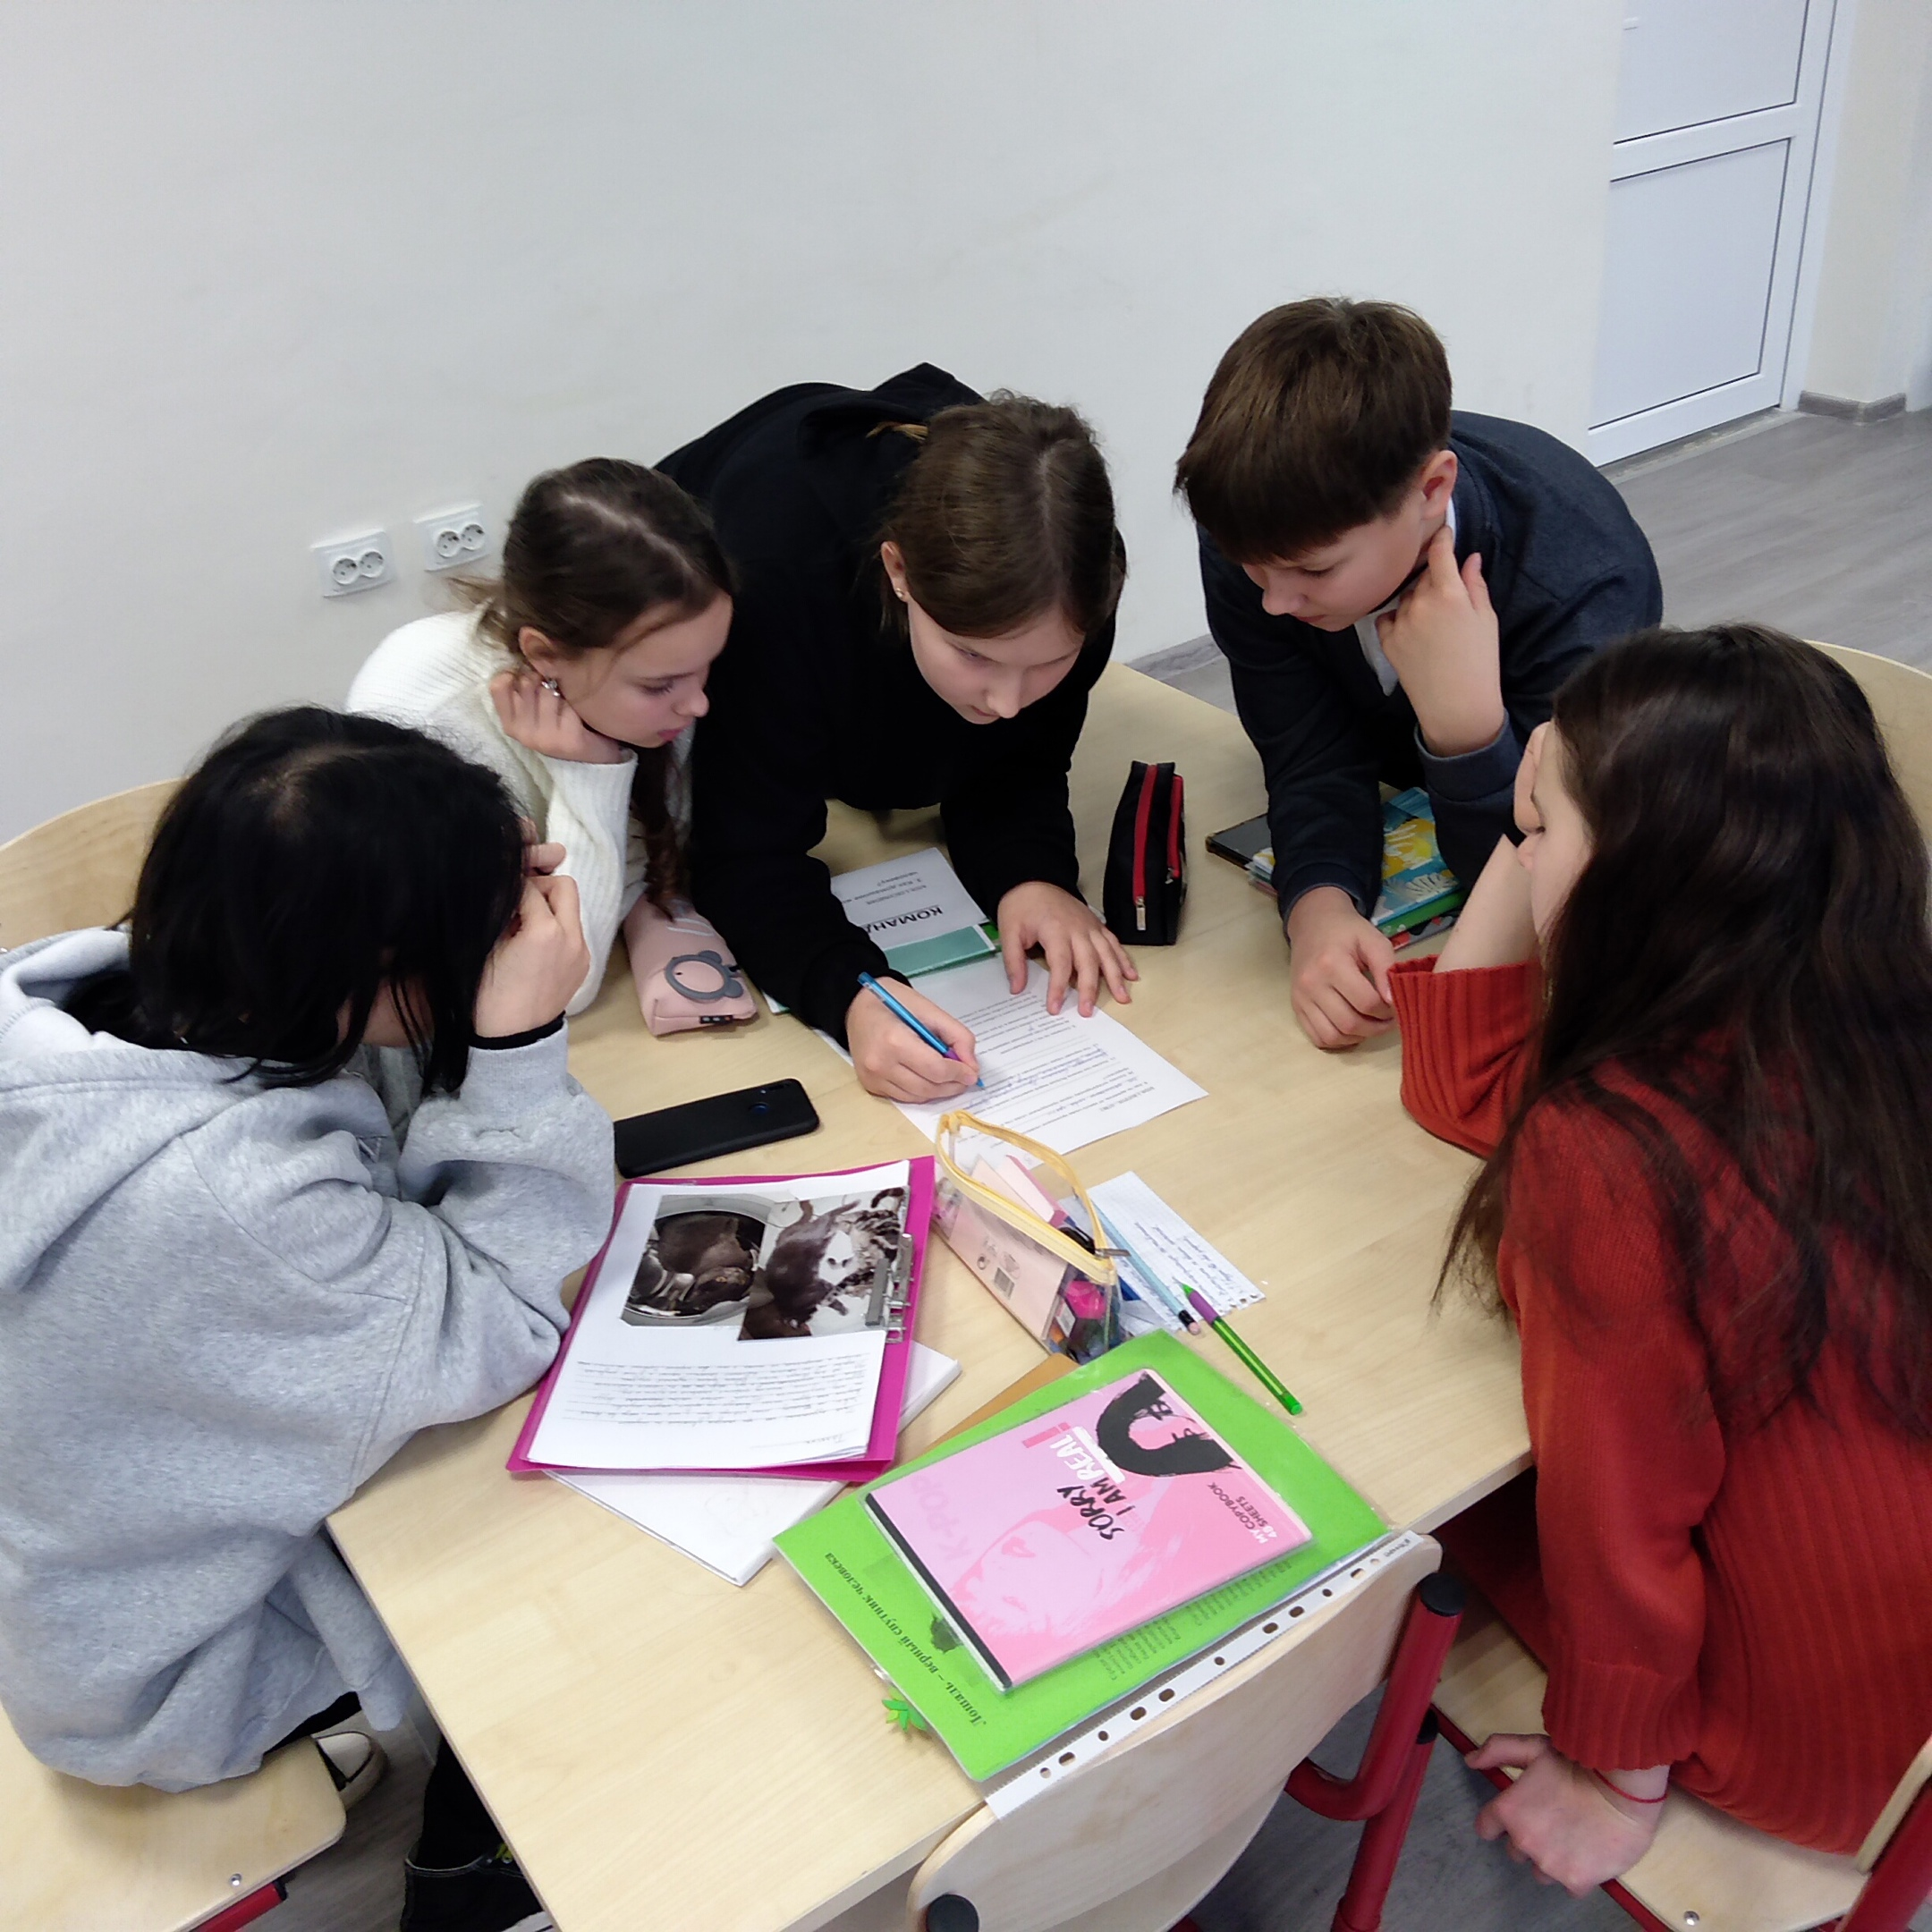

учитель биологии и химии
Данькова Светлана Михайловна

2021 год

Цель занятия: формирование представлений о животных как царстве живой природы, их разнообразии, роли в природе.
Целевые установки на достижение результата:
Обучающие:
- сформировать у учащихся общие представления о многообразии животного мира, об особенностях животных;
- раскрыть значение животных в природе и жизни человека.
Развивающие:
- формировать умения сравнивать животных и объяснять отличительные признаки их, применять знания в новой ситуации, делать вывод на основе сходства, расширить объем жизненных наблюдений и кругозора учащихся;
- формировать универсальные учебные действия: умение самостоятельно искать информацию, анализировать, сравнивать, делать выводы.
Воспитательные:
- продолжать формирование знаний о взаимосвязях живых организмов со средой обитания, формировать экологическое мышление;
- поддерживать интерес к изучению биологии, формировать эволюционные взгляды на живую природу, прививать самостоятельность и любознательность, поддерживать интерес к биологической науке.
Формы организации работы: индивидуальная, парная, групповая.

В начале мероприятия рассказываю ребятам об основных задачах викторины: выявить знания школьников по биологии, экологии и дать им возможность проявить свои способности, запомнить что-то новое. Ведущий игры обращает внимание на то, что викторина – это, в основном, вопросы, которые выходят за рамки школьной программы и проверяют общую культуру, эрудицию. Викторина имеет экологическую направленность и некоторые задания проверяют знания детей в области охраны живой природы, правил поведения в лесу, на реке, и даже в черте города, где встречаются живые организмы.
Перед проведением серии конкурсов, учащихся необходимо поделить на две команды, предложить им выбрать название для своей команды, а также придумать себе какой-нибудь талисман – животное, растение – и объяснить свой выбор.
В качестве членов жюри могут выступать учащиеся старших классов

КОНКУРС ПЕРВЫЙ.
Представители команд (до семи человек) выстраиваются друг за другом. Перед первым в цепи учащимся находится набор природных объектов (листья тополя, ивы, кора березы, семена льна, тыквы, цветки шиповника и т.д.). Ведущий называет объект, и член команды подходит к своему набору, выбирая заданный объект. Затем отходит в сторону. Если ребенок сомневается в выборе, он может не брать объект. По окончании конкурса подводятся итоги: число верно определенных предметов дает такое же число очков каждой команде.

КОНКУРС ВТОРОЙ.
Удивительный, загадочный мир животных. Они рядом с нами, но мы не понимаем их языка... Так ли много мы знаем о них? Человечество научилось летать в космос, но так и не разгадало тайны, окутывающие жизнь своих соседей по планете Земля.
1. Что люди делают, если животные выходят на дорогу в одном и том же месте?
2. Как называется школьный предмет, изучающий природу?
3. Сколько лет живет собака? (15).
4. Какое животное съело Колобка?
5. Через сколько часов захочет есть кошка? (4)
6. Кого называют санитаром леса?
7. Кто из семейства кошачьих не боится воды? (тигр)
8. Что надо дать зайчонку, если он проголодался? (теплое молоко)
9. Какое животное может жить без воды неделю?
10. На какое животное люди сначала охотились, а потом стали ездить верхом?

КОНКУРС ТРЕТИЙ.
Пока команды трудятся над выполнением задания, предлагаю для болельщиков игру " Да - нет". На вопрос нужно отвечать хором "да" или " нет". (Вопросы по очереди предлагаются болельщикам то одной, то другой команды.)
1. Может ли сазан забраться в океан? (нет, это речная рыба)
2. Может ли дрозд отморозить хвост? (нет, он зимует на юге)
3. Может ли оса взлететь под небеса? (да)
4. Может ли кулик прикусить себе язык? (нет, у птиц нет зубов)
5. Может ли тюлень на боку лежать весь день? (да)
6.Может ли синица под крышей поселиться? (да)
7. Могут ли собаки отодрать хвосты всем ракам? (нет, раки живут на дне водоёмов)
8. Может ли медведь зимою потолстеть? (нет, зимой медведь спит и худеет)

КОНКУРС ЧЕТВЕРТЫЙ.
Ведущий: - Каждое задание этого конкурса - это подражание повадкам какого-нибудь известного вам животного.
Представитель каждой команды получает листок с названием животного. Без слов, с помощью мимики и пантомимы вы должны изобразить это животное. Команда - соперник должна угадать, что это за животное. Жюри оценивает и показ животного, и угадывание.
кошка, лягушка, заяц, медведь.
ПЯТЫЙ КОНКУРС называется " Знакомые незнакомцы".
Ведущий: Каждая команда получит листок, на котором написано зашифрованное название животного. Команда должна как можно быстрее расшифровать эту запись. Ключ к расшифровке - алфавит.

1-а 9-з 17-п 25-ч
2-6 10-и 18-р 26-ш
3-в 11-й 19-с 27-щ
4-г 12-к 20-т 28-ъ
5-д 13-л 21-у 29-ы
6-е 14-м 22-ф 30 - ь
7-ё 15-н 23-х 31-э
8-ж 16-о 24-ц 32-ю
33-я

Задание 1 команде:
19 15 6 4 10 18 30 (снегирь)

Задание 2 команде:
13 33 4 21 26 12 1 (лягушка)

Ведущий: - Пока команды выполняют задание, среди болельщиков мы проведём аукцион песен о животных. Вы должны по очереди назвать или исполнить строчку из песни, где упоминается какое - либо животное.

Конкурс шестой " Спой песенку".

Ведущий: - Мы с вами продолжаем говорить о природе и главным образом о животных. Мы уже перечислили тех животных, каких знаем, вспомнили, какие у них повадки. Ребята, а скажите, как разговаривают животные?

- О некоторых животных мы скажем, что они разговаривают, а о некоторых, что они поют.
- А теперь представьте, что вы - животное, которое очень любит петь, но не умеет это делать по-человечески. Давайте попробуем его изобразить. Нужно взять какую-нибудь известную всем песню, например " В лесу родилась ёлочка" и напеть её мотив, но не так, как это делается обычно, а...

1. прокрякать 3. промычать
2. пролаять 4. промяукать

По окончании конкурсов жюри подводит итоги, отмечает достижения команд и отдельных участников. Ведущий игры предлагает ребятам сформулировать ответ на вопрос: «Что нового интересного они узнали благодаря сегодняшней игре»?

